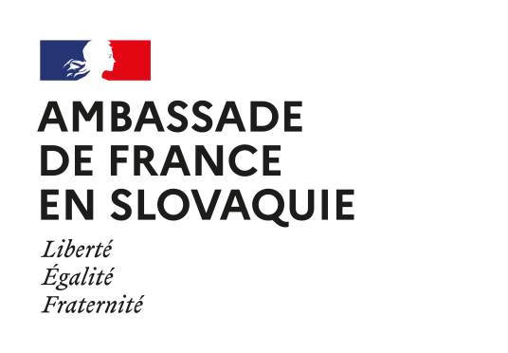

Bratislava, 18/09/2024

**A/s**: **VPP – Príprava reportáže o Noci nápadov, ktorá sa bude konať 17. októbra 2024 v Bratislave**

Francúzsky inštitút na Slovensku vyhlasuje výzvu na prihlasovanie študentov žurnalistiky a mladých novinárov, ktorí budú mať za úlohu vytvoriť pracovný tím, ktorý bude pokrývať Noc nápadov zo dňa 17. októbra 2024 v Bratislave. Konečným výstupom by mala byť audio reportáž v trvaní tridsať až šesťdesiat minút, ktorá bude zverejnená na sociálnych sieťach Francúzskeho inštitútu na Slovensku.

**Noc nápadov**

Francúzsky inštitút na Slovensku organizuje 17. októbra 2024 svoju prvú "Noc nápadov". *Noc nápadov* je séria podujatí organizovaných sieťou Francúzskych inštitútov vo svete, ktoré sa každý rok zameriavajú na určitú tému; v roku 2024 je jej všeobecný názov *„Čiary zlomu“.* Pri príležitosti dvadsiateho výročia vstupu Slovenska do Európskej únie si Francúzsky inštitút na Slovensku zvolil tému "Čiary zlomu – Roztrieštená Európa?“

Noc nápadov bude zložená z dvoch okrúhlych stolov :

* Existuje „stará“ a „nová“ Európa ?
* V akom stave sa nachádza demokracia v Európe ?

Diskusie budú prebiehať v angličtine. V každej diskusii vystúpia traja rečníci: akademici, zástupcovia občianskej spoločnosti alebo verejných inštitúcií šiestich rôznych krajín. Publikum, ktoré bude zahŕňať veľký počet novinárov, diplomatov a odborníkov zo Slovenska a viacerých krajín strednej a východnej Európy, bude vyzvané, aby sa zapojilo do diskusie. Celé podujatie budú spoločne moderovať dvaja novinári Michal Havran a Frédéric Martel (Radio France). Podujatie sa bude konať v Bratislave vo štvrtok 17. októbra od 18.00 do 22.00 h v príjemnom prostredí s kapacitou približne 150 ľudí. Po diskusiách by mal nasledovať kultúrny program.

**Podmienky výzvy**

Prihlášku podáva študent žurnalistiky alebo novinárov.

Úlohy budú nasledovné:

- Zúčastniť sa celého podujatia 17. októbra 2024;

- Zúčastniť sa na dvojhodinovom *Master class* o rozhlasovej žurnalistike s Frédéricom Martelem 15. alebo 16. októbra a podľa možností aj na prípravných stretnutiach k podujatiu;

- Vypracovať tridsať až šesťdesiatminútovú audio reportáž v angličtine, ktorú bude Francúzsky inštitút na Slovensku oprávnený odvysielať vo forme podcastu na všetkých svojich sociálnych sieťach.

Za splnenie týchto povinností dostane tím kolektívnu odmenu vo výške 1 800 EUR. Francúzsky inštitút na Slovensku nebude hradiť žiadne iné výdavky (cestovné, ubytovanie, technické náklady).

**Spôsob prihlasovania**

Prihlášku je potrebné zaslať do **5. októbra 2024** na adresu pani Martiny SAGANOVEJ ([martina.saganova@diplomatie.gouv.fr](mailto:martina.saganova@diplomatie.gouv.fr)) z Francúzskeho inštitútu na Slovensku. Musí byť napísaná vo francúzštine alebo v angličtine a obsahovať :

- meno a priezvisko;

- životopis;

- prezentáciu projektu (1500 až 5000 znakov).

Francúzsky inštitút na Slovensku môže pred prijatím rozhodnutia navrhnúť výberový pohovor (online).

**Podmienky účasti**

Prednosť budú mať študenti a začínajúci novinári. Príspevok vo výške 1 800 EUR je možné uhradiť len na základe faktúry, preto aspoň jeden člen tímu musí mať štatút, ktorý umožňuje vystaviť faktúru (živnostenský list).